**Прикладные аспекты оценки финансовой грамотности.**

**Финансовая грамотность** – способность личности принимать разумные, целесообразные решения, связанные с финансами, в различных ситуациях собственной жизнедеятельности, в соответствии с изменяющимися финансовыми требованиями общества и постоянно обновляющимися финансовыми продуктами.

В основу заданий положены ситуации социальной жизни, непосредственно касающиеся конкретного человека, а вопросы, сформулированные в контексте данных ситуаций, направлены на решение стоящих перед человеком проблем, на определение своего собственного сознательного финансово грамотного поведения.

Система заданий позволяет представить, что входит в структуру и содержание финансовой грамотности, какие элементы являются приоритетными, на что должен быть направлен процесс совершенствования финансовой грамотности учащихся, а также позволяет в дальнейшем отслеживать динамику развития финансовой грамотности как личностного навыка.

В рамках урочной и внеурочной деятельности для формирования, развития и оценки финансовой грамотности рассматриваются следующие содержательные области:

– *деньги и денежные операции*: повседневные покупки товаров, платежи, расходы, банковские карты, валюты;

– *планирование и управление финансами*: семейный бюджет, планируемые расходы и различные видов доходов (например, пособий, заработной платы;

– *риски и вознаграждения:* управление финансами с учётом двух видов рисков: финансовые потери, вызванные непредвиденными обстоятельствами (например, катастрофическим бедствием), риск, присущий финансовым продуктам (например, кредитным соглашениям с переменной процентной ставкой или инвестиционным продуктам);

– *финансовая среда:* знание (понимание) правового статуса (прав и обязанностей) потребителей финансовых продуктов, вопросов правового регулирования отношений на финансовом рынке, последствий изменения экономических условий и государственной политики.

В качестве основных проверяемых компетенций выделяют следующие направления:

– *выявление финансовой информации* при работе с источниками финансовой информации (к ним, в частности, относятся описания различных жизненных ситуаций, обращающихся к определённым финансовым задачам человека).

– *анализ информации в финансовом контексте* осуществляется на основе предъявляемых текстов и включает сравнение, противопоставление, синтез, распространение выводов, полученных из наблюдения над одной частью явления, на другую его часть или на всё явление в целом.

– *оценка финансовых проблем*: построение финансовых обоснований, объяснений, оценочных суждений, обобщений, основанных на знании и понимании.

– *применение финансовых знаний*: эффективные действия в финансовых ситуациях с помощью использования имеющихся финансовых знаний и понимания моделей поведения, целесообразных для решения определённых задач в определённых условиях.

Задания, направленные на формирование и развитие компетенций финансовой грамотности

День рождения.

За ужином собрались мама, папа и их дочь Вероника.

– Скоро день рождения Вероники. Давайте обсудим, как будем отмечать? – сказала мама.

– А давайте отметим в развлекательном центре «Фан Кидс». Мне о нём рассказали подруги, – сказала Вероника.

– Идея хорошая! – поддержал папа. – Осталось разобраться, сколько это будет стоить.

Компетенция – выявление финансовой информации.

**Задание 1.**

Папа предложил сначала сходить в этот центр семьёй, а потом подумать, как провести праздник. На сайте была представлена следующая информация.

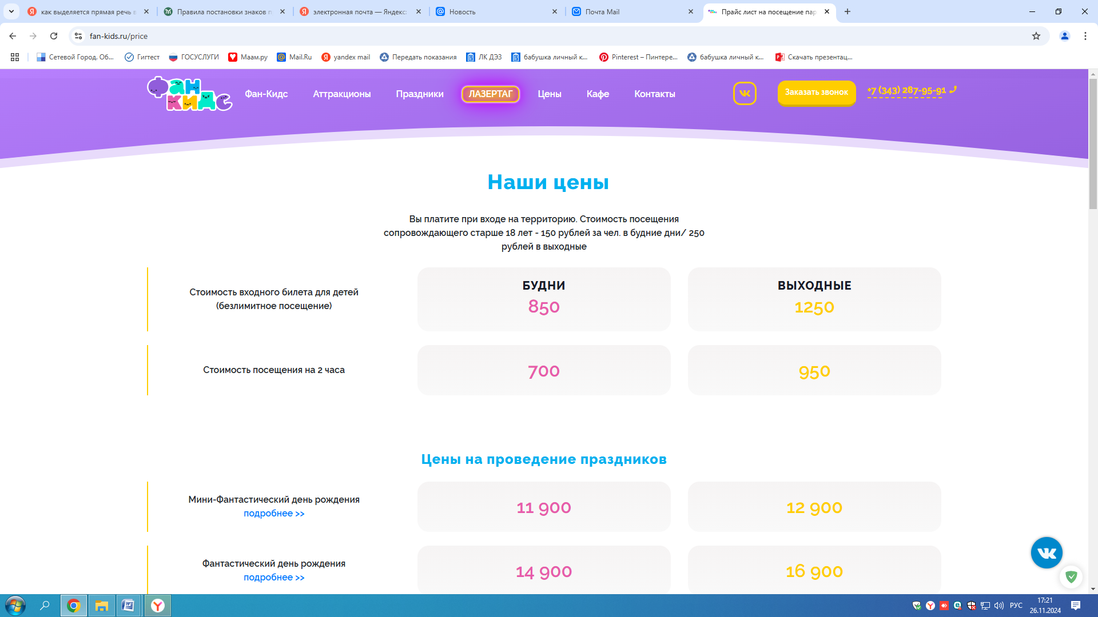

– Предлагаю сходить пока на 2 часа, – предложил папа.

Сколько рублей будет стоить посещение центра, если вся семья пойдёт в выходные на 2 часа?

Компетенция – анализ информации в финансовом контексте.

**Задание 2.**

– Нам предстоят большие затраты на день рождения, – сказала мама. – Вероника, сходите с папой вдвоём и в будний день.

Сколько рублей будет стоить посещение центра, если пойдёт папа с дочерью в будний день?

Компетенция – оценка финансовой проблемы.

**Задание 3.**

– Ты права, – согласился папа. – Сходим с Вероникой, узнаем все условия.

Сколько рублей сэкономит семья?

У Вероники 5 подруг. Она хочет всех пригласить на день рождения.

Посчитай, сколько будут стоить билеты на безлимитное посещение для Вероники и её 5 подруг в выходные дни?

**Задание 4.**

Посетив «Фан Кидс», Вероника осталась довольна. Она решила, что день рождения будет справлять там. В центре предложили «Мини-Фантастический день рождения».

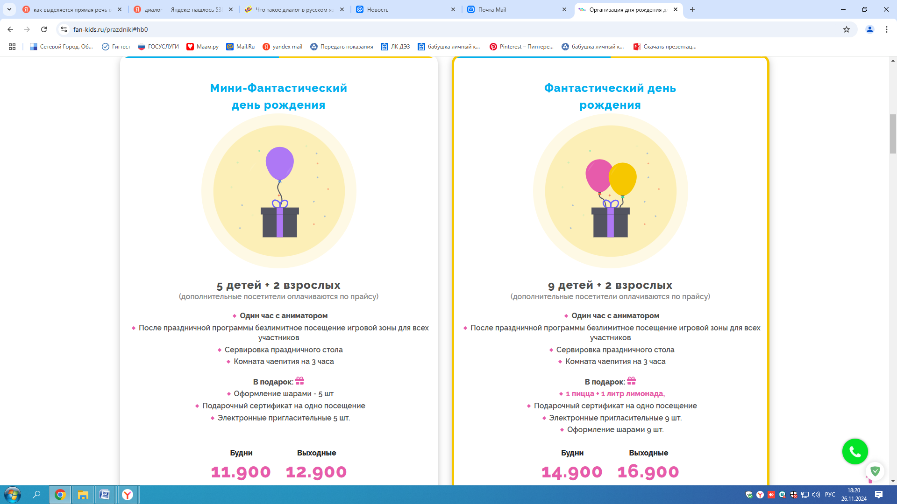



Какие советы помогут сэкономить?

А. Отметить день рождения в будний день.

Б. Согласиться на «Мини-Фантастический день рождения».

В. Купить билеты на безлимитное посещение для Вероники и её 5 подруг в выходные дни. Отказаться от аниматора.